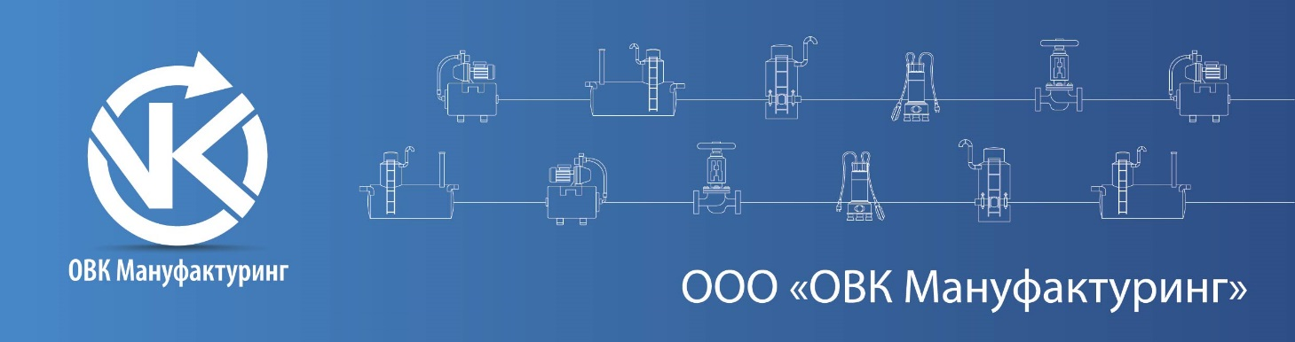
ОПРОСНЫЙ ЛИСТ
на подбор ливневых очистных сооружений

Объект
Заказчик
Контактное лицо
Телефон, e-mail
ОСНОВНЫЕ ХАРАКТЕРИСТИКИ
№ п.п. | Наименование | Показатель
1 | Максимальный приток дождевых вод, л/с
2 | Общая площадь территории водосбора, м2
3 | Площадь асфальтированной территории, м2
4 | Площадь крыш, м2
5 | Площадь газонов, м2
6 | Концентрация взвешенных веществ на входе, мг/л
7 | Концентрация нефтепродуктов на входе, мг/л
8 | Глубина и диаметр залегания подводящей трубы, мм
9 | Требуемая концентрация взвешенных веществ на  выходе очистных сооружений,мг/л
10 | Требуемая концентрация нефтепродуктов на выходе очистных сооружений, мг/л
11 | Точка сброса (водоем, рельеф, городские сети)

ДОПОЛНИТЕЛЬНЫЕ СВЕДЕНИЯ (существующая схема, подробное описание, фото, планы и т.п.)

ФИО, подпись

Просьба опросный лист отправить на эл. почту info@i-ovk.ru.

